# FiveOS

## Estructura y programación del proyecto

Rubén Barrionuevo & Eloy Barrionuevo

### Unidad 1: Capa de iconos e iconos

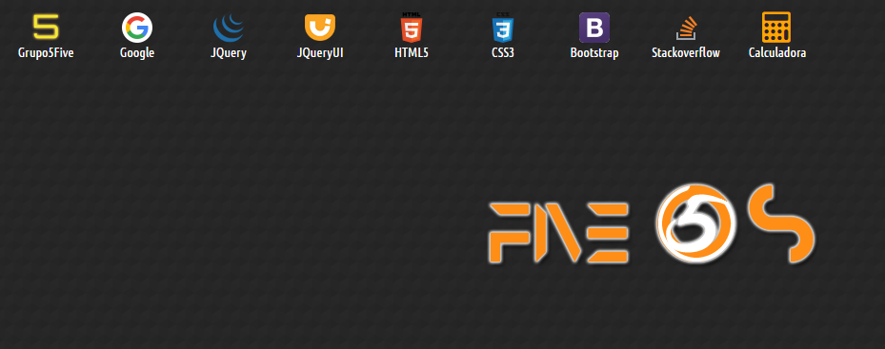

El proyecto comienza a tomar forma con la capa de iconos y los mismos iconos, su estructura es bastante sencilla y sigue una jerarquía estricta aunque con márgenes para posibles actualizaciones, en primer lugar empezamos con la estructura HTML de la “Capa de iconos”, de ahora en adelante, “wrapper-icon-desktop”.  
Consiste en un simple div, que contiene los iconos, este div o “capa” ocupa todo el ancho y largo de la ventana permitiendo de tal manera un mayor uso de área.  
Su estructura HTML es básica:

Mientras tanto su estructura CSS sigue siendo igual de básica:

Una vez analizado lo más básico de todo el proyecto, seguimos con los iconos que existen en dicha capa, son iconos que con el paso del tiempo y actualización tras actualización se han ido rediseñando, animando y mejorando, su estructura sigue siendo aun así bastante sencilla y fácil de comprender. Su estructura HTML es la siguiente: